

Abdruck honorarfrei, Beleg erbeten, Bildmaterial auf Anfrage
Pressetext

Der Terror hat viele Gesichter
Die 19-jährige Suna S. Yilmaz aus Hannover hat mit „Versprich mir“ einen packenden Debütroman veröffentlicht

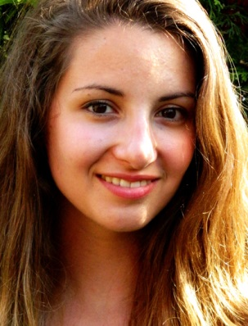
Eine Reihe von Terroranschlägen, ein ungleiches Ermittlerteam und die schicksalhafte Geschichte zweier Kinder. „Versprich mir“ ist kein gewöhnlicher Kriminalroman, er bewegt sich vielmehr auf einer psychologischen Ebene, die den Leser auf eine einzigartige Weise in die Figuren hineinversetzt. Opfer sind Täter und Täter sind Opfer, wo ist die Grenze, wer definiert das Recht? Was ist Gut und was ist Böse und wie weit darf man gehen? Geschrieben hat das Buch die erst 19-jährige Suna S. Yilmaz, es ist gleichzeitig ihr Erstlingswerk.

Mehrere Bombenangriffe auf Polizisten stellen die Untersuchungsbehörden der amerikanischen Kleinstadt Stillwater vor eine scheinbar unlösbare Aufgabe. Lediglich der alternde Chefinspektor Wells erkennt die Spur, die von einem Foto, das an einem Tatort gefunden wurde, ausgeht. Da das FBI nicht auf ihn hört, beginnt er, auf eigene Faust zu ermitteln. Gemeinsam mit einem jungen Polizisten und einem verschrobenen Hacker stößt er auf einen Fall, der bereits fast zwanzig Jahre zurückliegt. Eine junge Mutter war vergewaltigt und getötet worden, ihr Sohn Ryan hatte sie gefunden. Der Fall wurde jedoch nie aufgeklärt, es scheint, als wäre die Angelegenheit damals vertuscht worden. Doch warum? Und wieso ist der Sohn kurz darauf wie vom Erdboden verschluckt? Kann das alles zusammenpassen, zusammen mit dem Namen der Terrororganisation „The Revenge“ – die Rache? Wells und sein Team treten weiter auf der Stelle, bis sie auf die junge Mary stoßen, deren Vergangenheit mit der von Ryan Parallelen aufzuweisen scheint. Doch sie schweigt beharrlich und den Polizisten läuft die Zeit davon. Der nächste Anschlag steht kurz bevor. Werden sie ihn vereiteln können?

„Ich habe versucht zu zeigen, wie ein Mensch zu dem werden kann, was er ist, und wie stark er dabei beeinflusst werden kann“, erklärt Suna S. Yilmaz ihre Intention, die hinter dem Roman steckt. „Dabei habe ich bewusst versucht, großen Wert auf psychologische Aspekte zu legen und stumpfe, actiongeladene Handlungspassagen zu vermeiden.“ Gemeinsam mit den Ermittlern kommt der Leser dem Geheimnis hinter den Anschlägen Schritt für Schritt auf die Spur. Dabei erhält er mittels Rückblenden Informationen aus der Kindheit von Ryan und Mary, die der Polizei fehlen. So wird eine Art Psychogramm des Täters erstellt, das zwar Verständnis für seine Gefühle hervorruft, nicht aber für das Ausmaß seiner Reaktion.
Wie intensiv sich Suna S. Yilmaz mit ihrer Geschichte befasst hat, zeigt allein der lange Zeitraum, in dem sie an ihr gearbeitet hat. Bereits mit zwölf Jahren verfasste die Studentin den ersten Entwurf, der über die Jahre stetig ergänzt und verfeinert wurde. Dieser erste Entwurf war dafür äußerst schnell geschrieben: „Mit viel Fantasie und Hang zur Dramatik ist er in ca. sechs Stunden entstanden“, erinnert sich die Jungautorin lachend. Zum Glück investierte sie noch viele, viele weitere, die „Versprich mir“ zu dem herausragenden Roman gemacht haben, der er ist.

Das Buch ist beim Verlag, über den Online-Shop, – und natürlich im Buchhandel erhältlich.

Die Autorin:
Suna S. Yilmaz wurde 1995 in Hannover geboren. Sie studiert Germanistik an der Leibniz Uni Hannover. „Versprich mir“ ist ihr erster Roman, den sie im Alter von zwölf Jahren begonnen und mit 16 Jahren beendet hat. Neben dem Schreiben liebt sie es außerdem zu zeichnen und zu musizieren.

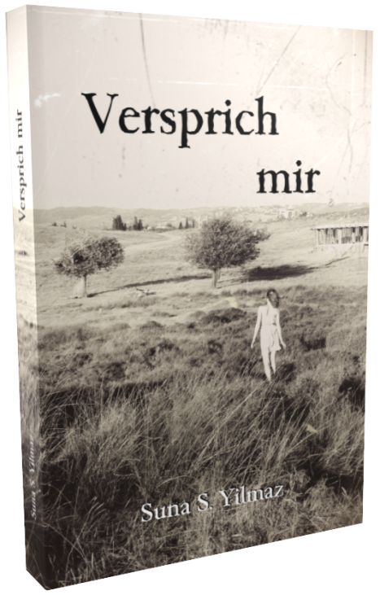

Suna S. Yilmaz
Versprich mir
Papierfresserchens MTM-Verlag
ISBN: 978-3-86196-474-2
Taschenbuch, 338 Seiten
13,90 Euro

Hinweis für Redaktionen: Gerne übersenden wir ein Rezensionsexemplar

Über Papierfresserchens MTM-Verlag:
Der Kinder- und Jugendbuchverlag mit Sitz am Bodensee gibt in erster Linie Bücher für, von und mit Kinder(n) und Jugendliche(n) heraus. Er wurde 2007 gegründet und hat es sich zur besonderen Aufgabe gemacht, jungen Autorinnen und Autoren unter die Arme zu greifen und ihr Schreiben zu fördern. Zwar ist der jüngste Autor des Verlags gerade einmal 10 Jahre alt, dennoch sollte „jung“ nicht zu eng gesehen werden. Jeder, der noch nicht oder kaum veröffentlicht hat, ist beim Papierfresserchen herzlich willkommen.

